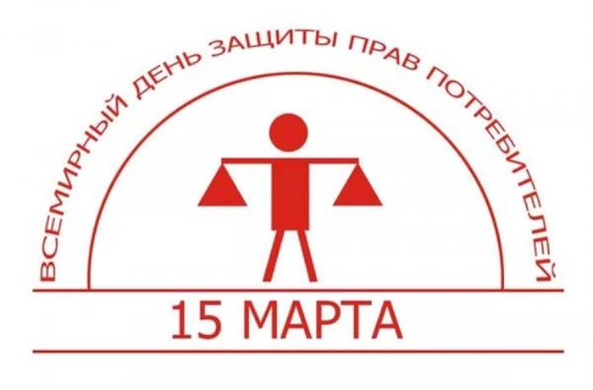
«Сделаем цифровые рынки справедливыми и честными»
Всемирный день прав потребителей проводится ежегодно 15 марта, начиная с 1983 года. Праздник получил широкую поддержку в профессиональных кругах и обществе. В Российской Федерации этот день отмечается с 1994 года.
По решению Международной Федерации потребительских организаций (Consumers International - CI). Всемирный день прав потребителей в 2018 году проходит под девизом «Making digital marketplaces fairer» - «Сделаем цифровые рынки справедливыми и честными».
«Главным трендом роста потребительского рынка становится цифровизация общества, появление культуры не только оплаты услуг и товаров онлайн, но и настройки автоплатежей на оплату услуг ЖКХ, мобильной связи и Интернета.
Как защититься от фальшивых интернет - магазинов.
Проверьте реквизиты и наименование юридического лица – владельца магазина.
Обратите внимание на правила интернет - магазина.
Сравните цены в разных интернет – магазинах.
Уточните, сколько вам придется заплатить.
Избегайте предоплаты.
Поинтересуйтесь выдачей чека.
Позвоните в справочную интернет – магазина.
Уточните, как долго существует интернет – магазин.
Проверьте «Черные списки» интернет – магазинов.
Ознакомьтесь с отзывами покупателей.
Рекомендации при совершении операций с банковской картой через сеть Интернет.

1. Не используйте ПИН при заказе товаров и услуг через сеть Интернет, а также по телефону/факсу.
2. Не сообщайте персональные данные или информацию о банковской(ом) карте (счете) через сеть Интернет, например ПИН, пароли доступа к ресурсам банка, срок действия банковской карты, кредитные лимиты, историю операций, персональные данные.
3. С целью предотвращения неправомерных действий по снятию всей суммы денежных средств с банковского счета рекомендуется для оплаты покупок в сети Интернет использовать отдельную банковскую карту (так называемую виртуальную карту) с предельным лимитом, предназначенную только для указанной цели и не позволяющую проводить с ее использованием операции в организациях торговли и услуг.
4. Следует пользоваться интернет-сайтами только известных и проверенных организаций торговли и услуг.
5. Обязательно убедитесь в правильности адресов интернет-сайтов, к которым подключаетесь и на которых собираетесь совершить покупки, т.к. похожие адреса могут использоваться для осуществления неправомерных действий.
6. Рекомендуется совершать покупки только со своего компьютера в целях сохранения конфиденциальности персональных данных и (или) информации о банковской (ом) карте (счете).
В случае если покупка совершается с использованием чужого компьютера, не рекомендуется сохранять на нем персональные данные и другую информацию, а после завершения всех операций нужно убедиться, что персональные данные и другая информация не сохранились (вновь загрузив в браузере web-страницу продавца, на которой совершались покупки).
7. Установите на свой компьютер антивирусное программное обеспечение и регулярно производите его обновление и обновление других используемых Вами программных продуктов (операционной системы и прикладных программ), это может защитить Вас от проникновения вредоносного программного обеспечения.

Основным Законом во взаимодействии продавцов и покупателей является Закон РФ «О защите прав потребителей» (закон о правах потребителя) от 07.02.1992 N 2300-1.В нем есть отдельная статья (26.1), которая посвящена непосредственно дистанционным закупкам. В случае, когда вы заказываете товар через Интернет, главное — наличие соответствующей документации. Если сопровождающие документы в порядке и товар соответствует тому, что вы заказали, то вероятность при необходимости защитить свои потребительские права резко возрастают.
Прежде всего, чтобы получить именно тот товар, за который были заплачены деньги, нужно сотрудничать с проверенными интернет - магазинами.
По возникшим вопросам граждане могут позвонить по телефону «горячей линии» территориального отдела Управления Роспотребнадзора по Ленинградской области в Кировском районе 8 (813-62)24-409.
Консультации по вопросу подготовки претензий в адрес юридических лиц и индивидуальных предпринимателей, помощь в подготовке исковых заявлений можно будет получить в консультационном пункте по защите прав потребителей филиала ФБУЗ «Центр гигиены и эпидемиологии в Ленинградской области в Кировском районе», тел. 8(8136) 24-418, а также в Консультационных пунктах по защите прав потребителей ФБУЗ «Центр гигиены и эпидемиологии в Ленинградской области».
Доверие и безопасность потребителей - залог успеха цифровой экономики.

